4.3.3:- AUTO-IGNIÇÃO:
(pág. 33-49 da apostila)
É o fenômeno que ocorre nos motores à gasolina ou a álcool, quando a mistura combustível + ar, se inflama, dentro do cilindro, durante a compressão e portanto, independentemente da faísca elétrica dada pela vela de ignição.
- Para isto são necessárias certas condições de temperatura e pressão:
- Temperatura alta
- Pressão alta
Este fenômeno também pode ser provocado quando há pontos incandescentes (fuligem) na câmara de combustão do motor.
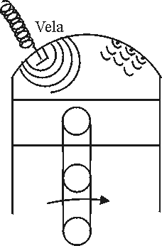
- Assim, no lugar de se ter apenas uma onda de propagação, partindo da vela, pode haver mais ondas, partindo dos pontos incandescentes.
- A auto-ignição também pode ocorrer devido ao aumento da pressão e temperatura, dentro do cilindro, devido à faísca inicial estar fora de ponto.
- A auto-ignição, ocorre normalmente em quase todas as combustões de motores de combustão por centelha, sendo até benéfica, pois acelera a velocidade de queima da mistura, aproximando o ciclo real do ciclo Otto teórico.
- Naturalmente a auto-ignição, não pode ser demasiada, porque a elevação da pressão, bruscamente e a valores elevados, sobrecarregaria as peças do motor.
- Normalmente, deseja-se que a auto-ignição, ocorra simultaneamente ou depois da faísca.
- Se ocorrer antes da faísca, teremos à pré-ignição com a conseqüente queima muito rápida da mistura e grandes elevações de pressão.
- Na prática, isto se dá, quando o motor está muito quente, girando a baixas velocidades e com o acelerador todo aberto.

4.3.4:- DETONAÇÃO:
Se as temperaturas e pressões, se tornarem muito elevadas, pode ocorrer um grande número de reações expontâneas entre o combustível e o oxigênio do ar, de modo que a EXPLOSÃO assume velocidades de propagação de chama muito grandes, acima de 1000 m/s, caracterizando-se então a DETONAÇÃO.
Isto pode ocorrer logo após a faísca ou mesmo antes desta, provocando, sobrecarga em toda a estrutura do motor, desde o pistão, válvulas, cabeçote, bielas, virabrequim e bloco do motor.
A detonação pode ser estudada, conforme o diagrama a seguir:
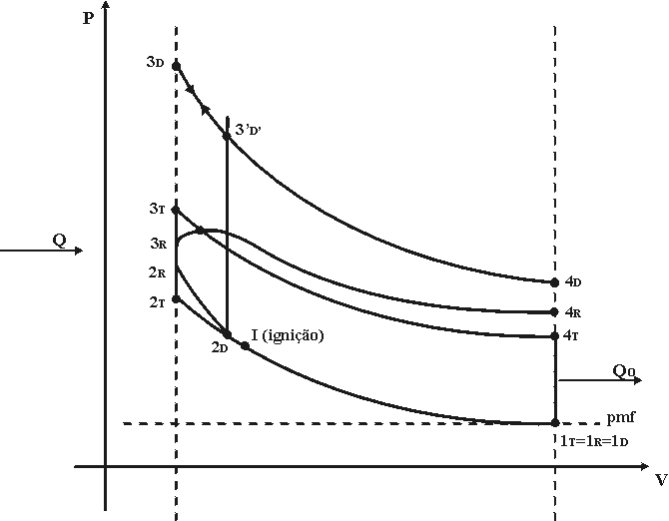
Área 2_{D}, 2_{R},3_{D},3’_{D},2_{D} é trabalho perdido devido a esforços mecânicos no motor.
Ciclo Teórico:- 1T, 2T, 3T, 4T
Ciclo Real:- 1R, 2R, 3R, 4R
Ciclo com Detonação:- 1D, 2D, 3´D, 3D, 4D
A pressão P_{3D} é muito maior que a P_{3T} ou P_{3R} porém de curta duração, sobrecarregando as partes do motor.
P_{3D} > > > P_{3T} > P_{3R}
Rendimento térmico do ciclo: η_{ti} = $\frac{Q−Q_{0}}{Q}$
Considerando-se Q = cte, teremos:
Q_{4D→1T} > Q_{4R→1T} > Q_{4T→1T} logo
η_{ti Deton} < η_{ti Real} < η_{ti Teórico}
Permanecendo Q = cte (quantidade de calor fornecido ao ciclo) aumentando Q₀ (quantidade de calor cedido pelo ciclo), diminui o rendimento do ciclo, bem como a sua potência.
N_{i Detonação} < N_{i Real} < N_{i Teórica}

4.3.5:- COMBUSTÃO NO MOTOR DIESEL:
A mistura ar + combustível é formada, injetando-se o combustível dentro da câmara de combustão, onde ele vai se misturar com o ar em alta temperatura, devido a elevada taxa de compressão, iniciando-se a combustão por inflamação espontânea da mistura.
- A fim de se obter uma boa pulverização, a injeção do combustível é feita com uma pressão muito maior que a do ar na câmara.
- Entre a injeção e a combustão do combustível, também temos um retardamento, o qual é composto de duas parcelas
- Retardamento físico → tempo necessário para que o combustível seja pulverizado vaporizado misturado com o ar e aquecido.
- Retardamento químico → tempo durante o qual ocorrem as reações químicas iniciais, como o cracking, antes da combustão propriamente dita.
  - Como o retardamento, independe da rotação, é necessário se ajustar a injeção, de modo que a combustão ocorra no ponto morto superior, motivo pelo qual se procura ter combustíveis com o mínimo de retardamento.
  - Geralmente o retardamento é menor que a duração da injeção.
Neste caso o período de combustão pode ser considerado como se compondo de 4 fases.

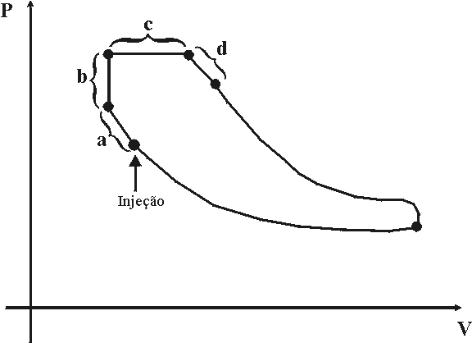
    - Retardamento.
    - Aumento rápido de pressão devido à queima do
combustível acumulado durante o retardamento.
    - Pressão controlada ou constante.
    - Queima durante a expansão.

Nos motores diesel, também pode ocorrer o fenômeno da DETONAÇÃO, quando o combustível injetado tem grande retardamento (físico + químico) de ignição.
Assim, o combustível acumulado na câmara de combustão, em forma de vapor , pode reagir com o oxigênio, simultaneamente e num grande número de pontos, produzindo a detonação.

4.3.6:- CICLOS IDEAIS: (Rendimentos)
Vamos apenas recordar rapidamente esta parte, pois a mesma, já foi vista na Disciplina de Termodinâmica Técnica.
- Ciclo Otto:- Motores de combustão por faísca.
Q = G x C_{v} x (T₃ – T₂) = U₃ – U₂
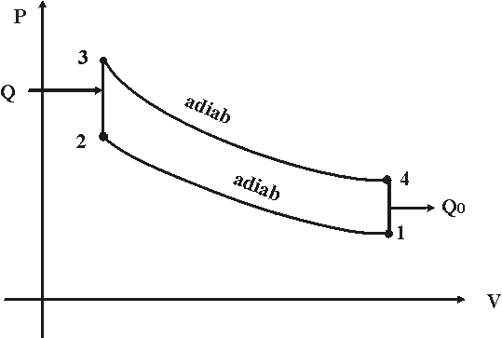
Q₀ = G x C_{v} x (T₄ – T₁) = U₄ – U₁
p₁ x (v₁)^{k} = p₂ x (v₂)^{k} ou $\frac{T_{1}}{T_{2}}={\left(\frac{v_{2}}{v_{1}}\right)}^{k−1}$
p₃ x (v₃)^{k} = p₄ x (v₄)^{k} ou $\frac{T_{4}}{T_{3}}={\left(\frac{v_{3}}{v_{4}}\right)}^{k−1}$

$\frac{V_{2}}{V_{1}}=\frac{V_{3}}{V_{4}}=\frac{1}{r_{v}}$ r_{v} = relação de compressão
Rendimento térmico do ciclo η_{ti} = 1-$\frac{1}{r_{v^{k−1}}}$
Vemos que aumentando r_{v}, aumenta η_{ti}, no entanto este aumento é limitado por k, que diminui com o aumento de temperatura em conseqüência do aumento de r_{v}.
Na apostila, pág 46, figura 4.3, temos um gráfico que nos dá uma boa idéia da variação do η_{ti} com o aumento de rv. (r_{v} x η_{ti} de 1 a 50 com k = 1,4 cte).
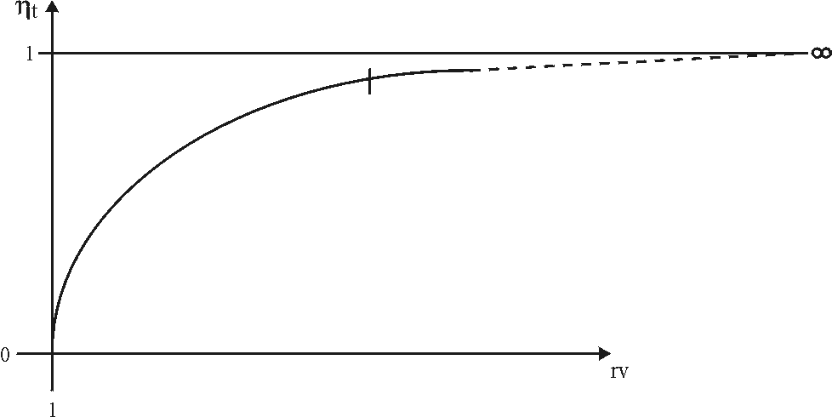

r_{v} | r_{v}^{0,4} | N_{ti}
1 | 1,000 | 0
2 | 1,320 | 0,242
3 | 1,552 | 0,356
4 | 1,741 | 0,426
5 | 1,904 | 0,475
6 | 2,048 | 0,512
7 | 2,178 | 0,541
8 | 2,297 | 0,565
9 | 2,408 | 0,585
10 | 2,512 | 0,602
11 | 2,609 | 0,617
12 | 2,702 | 0,630
13 | 2,790 | 0,642
14 | 2,874 | 0,652
15 | 2,954 | 0,661
16 | 3,031 | 0,670
17 | 3,106 | 0,678
18 | 3,178 | 0,685
19 | 3,247 | 0,692
20 | 3,314 | 0,698
25 | 3,624 | 0,724
30 | 3,898 | 0,743
35 | 4,146 | 0,759
40 | 4,373 | 0,771
45 | 4,584 | 0,782
50 | 4,782 | 0,791

Se fizermos:
$\frac{η_{{\text{ti}}_{\text{11}}}}{η_{{\text{ti}}_{7}}}=\frac{\text{0,617}}{\text{0,541}}=\text{1,140} ⇒ +\text{14\%}$

$\frac{η_{{\text{ti}}_{\text{25}}}}{η_{{\text{ti}}_{\text{20}}}}=\frac{\text{0,724}}{\text{0,698}}=\text{1,037} ⇒ +3,7\text{\%}$

$\frac{η_{{\text{ti}}_{\text{30}}}}{η_{{\text{ti}}_{\text{25}}}}=\frac{\text{0,743}}{\text{0,724}}=\text{1,026} ⇒ +2,6\text{\%}$

$\frac{η_{{\text{ti}}_{\text{35}}}}{η_{{\text{ti}}_{\text{30}}}}=\frac{\text{0,759}}{\text{0,743}}=\text{1,022} ⇒ +2,2\text{\%}$

- Ciclo Diesel:- Motores de combustão por compressão.
Q = G x c_{p} x (T₃ – T₂) = H₃ – H₂
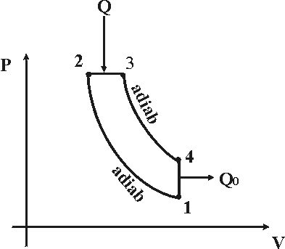
Q₀ = G x c_{v} x (T₄ – T₁) = U₄ – U₁
η_{ti} = $1−\frac{1}{r_{v^{\left(k−1\right)}}} x \left[\frac{{\left(\frac{T_{3}}{T_{2}}\right)}^{k}−1}{k x \left(\frac{T_{3}}{T_{2}}−1\right)}\right]$
r_{v} = $\frac{V_{1}}{V_{2}}$ e K = $\frac{c_{p}}{c_{v}}$

- Ciclo Semi-Diesel:- Sabathé ou ciclo misto.
QI = G x c_{v} x (T₃ – T₂) = U₃ – U₂
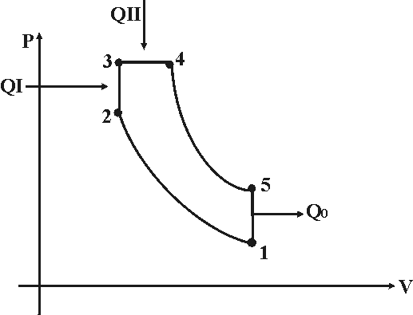
QII = G x c_{p} x (T₄ – T₃) = H₄ – H₃
Q₀ = G x c_{v} x (T5 – T1) = U₅ – U₁
Q = QI + QII = G x [c_{v} x (T₃-T₂) + c_{p} x (T₄ – T₃)
Q = (U₃ – U₂) + (H₄ – H₃)
η_{ti} = $1−\frac{T_{5}−T_{1}}{T_{3}−T_{2}+K \left(T_{4}−T_{3}\right)}$
Para simplificar o entendimento, faremos:
r_{v} = $\frac{V_{1}}{V_{2}}$
δ = $\frac{p_{3}}{p_{2}} = \frac{T_{3}}{T_{2}}$
η_{ti} = $1 − \frac{1}{r_{v^{k−1}}} x \frac{δ x ϕ^{k}−1}{δ − 1 + δ x k \left(ϕ−1\right)}$
ϕ = $\frac{v_{4}}{v_{3}} = \frac{T_{4}}{T_{3}}$
V₃ = V₂
→Para QI= 0 T₃ = T₂, p₃ = p₂ e δ = 1
η_{t} = $1 − \frac{1}{r_{v^{k−1}}} x \frac{ ϕ^{k}−1}{k \left(ϕ−1\right)}$ Diesel
2
→Para QII= 0 T₄ = T₃, V₄ = V₃ e ϕ = 1

η_{t} = $1 − \frac{1}{r_{v^{k−1}}}$ Otto

- Comparação entre os três ciclos:-
- Conservando-se r_{v} e Q constantes, demonstra-se que:
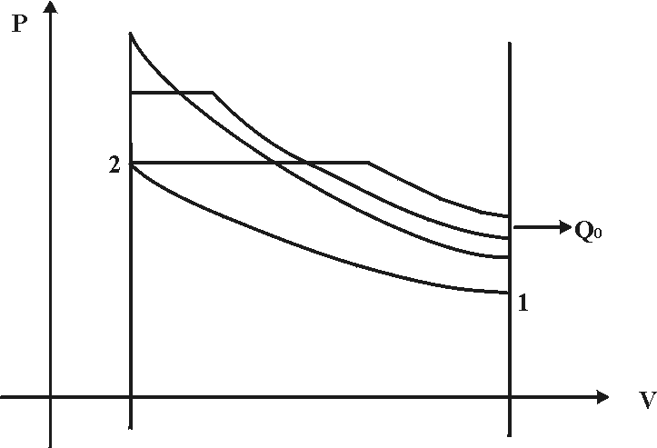
Q_{0 Otto} < Q_{0 misto} < Q_{0diesel}
η_{ti Otto} > η_{ti misto} > η_{ti Diesel}
N_{Otto} > N_{misto} > N_{Diesel}

- Conservando-se p_{max} e Q constantes, teremos que:
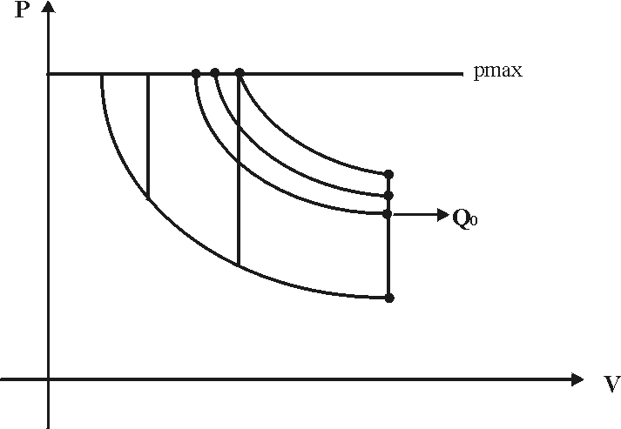
Q_{0 Otto} > Q_{0 misto} > Q_{0diesel}
η_{ti Otto} < η_{ti misto} < η_{ti Diesel}
N_{Otto} < N_{misto} < N_{Diesel}

- A teoria da pg.49 da apostila, não vamos estudar, pois se refere ao “Efeito do Equilíbrio Químico e do Calor Específico Variável”.

